CURSO SUPERIOR DE TECNOLOGIA EM

MANUFATURA AVANÇADA

**MINUTA DE DESENVOLVIMENTO INTEGRADO DE PRODUTO III – MONTAGEM DE UMA IMPRESSORA 3D**

**ANDRÉ LUIZ GOMES MONÇÃO**

**DANIEL VILHENA DE OLIVEIRA**

**DAVI FELIX FERREIRA DA SILVA**

**JÚLIO OSCAR E. O. RETAMALES**

**RAFAEL VITOR XAVIER**

São José dos Campos

2025

# Escopo do projeto

O presente projeto tem como tema a montagem e calibração de uma impressora 3D do tipo FFF (Fabricação por Fusão de Filamento). A proposta consiste em finalizar a montagem de um equipamento previamente iniciado por outra equipe, corrigindo falhas de comunicação entre os componentes eletrônicos… Em especial, entre a tela MKS TFT24 e a placa controladora Makerbase MKS TinyBee V1.0 — e garantindo o pleno funcionamento do sistema.

O objetivo central é integrar, ajustar e validar todos os subsistemas da impressora 3D, assegurando sua operação completa e confiável. O equipamento, após concluído, será disponibilizado no ambiente LabMaker, servindo como ferramenta de apoio para o desenvolvimento de projetos acadêmicos e prototipagem de produtos pelos alunos.

O projeto contempla atividades de organização e verificação dos componentes, montagem elétrica e mecânica, configuração do firmware, calibração do sistema, e execução de testes de impressão, além de ações complementares de melhoria estética e funcional, como a pintura da estrutura e o ordenamento dos cabos.

As principais partes interessadas no projeto são o professor orientador Alfred Makoto da disciplina Desenvolvimento Integrado de Produto III, a coordenação do curso de Manufatura Avançada, Viviane Ribeiro, e os alunos usuários do LabMaker, beneficiados com o acesso à impressora em pleno funcionamento.

O desenvolvimento das atividades se dará ao longo do semestre letivo, conforme o cronograma definido pela equipe e validado pelo professor orientador. Todas as etapas serão documentadas e acompanhadas com registros técnicos e relatórios de progresso, assegurando a rastreabilidade e a qualidade do produto final.

O desenvolvimento das atividades será realizado de forma colaborativa entre os integrantes da equipe, conforme suas competências e responsabilidades específicas, descritas na **Tabela 1 – Equipe de Execução**.

**Tabela 1 – Equipe de Execução.**

|  |  |
| --- | --- |
| **Integrante** | **Responsabilidades** |
| André Monção | Montagem e testes |
| Davi Felix | Documentação e testes |
| Daniel Vilhena | Montagem e Documentação |
| Júlio Oscar | Documentação e Software |
| Rafael Xavier | Montagem e Software |

Fonte: Próprios Autores (2025)

Os recursos disponíveis estão relacionados na tabela 2.

**Tabela 2 – Recursos Disponíveis.**

|  |  |
| --- | --- |
| **Recurso** | **Finalidade** |
| Microsoft Teams | Repositório de documentos |
| Pacote Office | Relatórios e apresentações |
| VS Code | Compilação do firmware |
| LabMaker - FATEC | Impressora 3D / Ambiente para reuniões e ajustes |
| Professores | Mentoria |

Fonte: Próprios Autores (2025)

O desenvolvimento do projeto é guiado pelos seguintes requisitos, restrições e premissas:

**Requisitos:**

* A impressora deve estar totalmente montada e funcional ao término do projeto;
* Todos os componentes elétricos, eletrônicos e mecânicos devem estar corretamente integrados à placa controladora MKS TinyBee V1.0;
* O sistema deve ser capaz de realizar a impressão de peças-teste de forma autônoma, por meio do cartão de memória;
* O firmware deve ser configurado e ajustado de acordo com as especificações da placa e do display MKS TFT24;
* A calibração dos eixos e da extrusora deve garantir precisão e qualidade de impressão;
* A documentação técnica e os relatórios parciais devem ser elaborados e entregues conforme o cronograma definido com o professor orientador.

**Restrições:**

* O projeto deve ser concluído dentro do período letivo definido pela disciplina Desenvolvimento Integrado de Produto III;
* As configurações de hardware e firmware devem se limitar à compatibilidade com a placa controladora MKS TinyBee V1.0 e ao display MKS TFT24;
* Modificações estruturais na impressora serão restritas àquelas necessárias para o funcionamento e à melhoria visual do equipamento;
* As atividades práticas deverão ser realizadas exclusivamente no ambiente LabMaker, respeitando as normas de segurança e os horários estabelecidos.

**Premissas:**

O projeto será desenvolvido de forma colaborativa entre todos os integrantes da equipe, sem divisão fixa de funções, abrangendo as etapas de montagem, configuração, testes e calibração da impressora 3D.

Considera-se que a impressora, baseada na placa Makerbase MKS TinyBee V1.0 e no firmware Marlin, deverá operar normalmente ao término do projeto, sendo capaz de imprimir peças simples e de pequeno porte, condizentes com as limitações do equipamento.

Parte-se do princípio de que a estrutura foi reorganizada e remontada pela equipe, garantindo melhor disposição dos componentes e maior facilidade de manutenção. Todas as atividades serão realizadas no ambiente LabMaker, utilizando exclusivamente os recursos disponibilizados pela instituição e seguindo o cronograma definido.

O projeto possui o custo avaliado em R$ 647,00 conforme a relação dos materiais na Tabela 3. Os entregáveis do projeto foram separados de acordo com as datas de entrega dos documentos, descrito na Tabela 4.

**Tabela 3 – Relação dos Materiais.**

|  |  |  |  |  |  |  |  |
| --- | --- | --- | --- | --- | --- | --- | --- |
| **Material** | | | **Quantidade** | | **Valor** | | **Total** |
| Estrutura | | | X | | Ainda a avaliar | |  |
| Placa MKS Tinybee (com TFT 24’’) | | | 1 | | R$ 100,00 | |  |
| Motores 7hs4401s | | | 3 | | R$ 49,00 | |  |
| Fim de curso | | | 3 | | R$ 20,00 | |  |
| Extrusora | | | 1 | | R$ 150,00 | |  |
| Superfície | | | 1 | | R$90,00 | |  |
| Demais itens | | | X | | R$ 100,00 | |  |
|  |  |  |  |  |  |  | R$ 647,00 |

Fonte: Próprios Autores (2025)

**Tabela 4 – Cronograma de Entregas.**

|  |  |  |
| --- | --- | --- |
| **Data** | **Atividade** | **Entregáveis** |
| 28/ago | Formalização de Equipe | Documento de formalização |
| 10/set | Entrega 1 - Pré Projeto | Relatório Planejamento |
| 08/out | Entrega 2 - Minuta do Projeto | Relatório Planejamento Detalhado |
| 10/out | Apresentação 2 | Apresentação slides |
| 12/nov | Entrega 3 - Projeto Executivo | Relatório da montagem do produto / Produto montado e funcionando |
| 14/nov | Apresentação 3 | Apresentação slides |
| 26/nov | Entrega 4 - Relatório Final | Documentação final |
| 28/nov | Apresentação 4 | Apresentação final |
| 04/dez | Feira de Soluções | Apresentação do produto |

Fonte: Próprios Autores (2025)

## Escopo do produto

O produto resultante deste projeto consiste em uma impressora 3D do tipo FFF (Fabricação por Fusão de Filamento), de configuração caseira, montada a partir de componentes já disponíveis no LabMaker. O equipamento tem como finalidade permitir a impressão de peças simples e de pequeno porte, servindo como ferramenta de apoio para projetos acadêmicos e atividades de prototipagem.

A impressora será composta por estrutura metálica, motores de passo, extrusora, mesa aquecida, fusos trapezoidais, fins de curso e componentes eletrônicos, todos devidamente integrados à placa controladora Makerbase MKS TinyBee V1.0 e ao display MKS TFT24. O firmware Marlin será configurado para garantir a compatibilidade e o funcionamento dos sistemas de movimentação e aquecimento.

Durante o processo de montagem, foram realizados ajustes de posicionamento, organização dos cabos e melhorias na estrutura, visando maior segurança, facilidade de manutenção e melhor acabamento visual.

Ao término do projeto, espera-se obter uma impressora totalmente funcional, calibrada e apta a realizar a impressão de peças-teste, validando a operação completa do conjunto mecânico e eletrônico.

**Figura 1 – Organização e integração dos sistemas principais.**

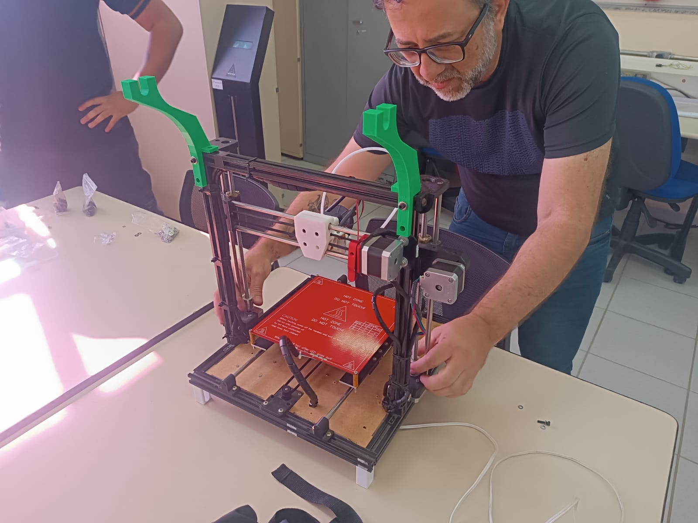

Fonte: Próprios Autores (2025)

Na Figura 1 temos a integração dos componentes na impressora. Ao invés das medidas físicas dos componentes, foram identificados e organizados os principais subsistemas que compõem a impressora 3D, com destaque para o sistema eletrônico, o sistema mecânico e o sistema de controle. A integração entre esses elementos é essencial para o funcionamento adequado do equipamento, garantindo precisão de movimentação, aquecimento controlado e comunicação eficiente com o usuário por meio do display.

**Figura 2 – Posição dos Componentes**

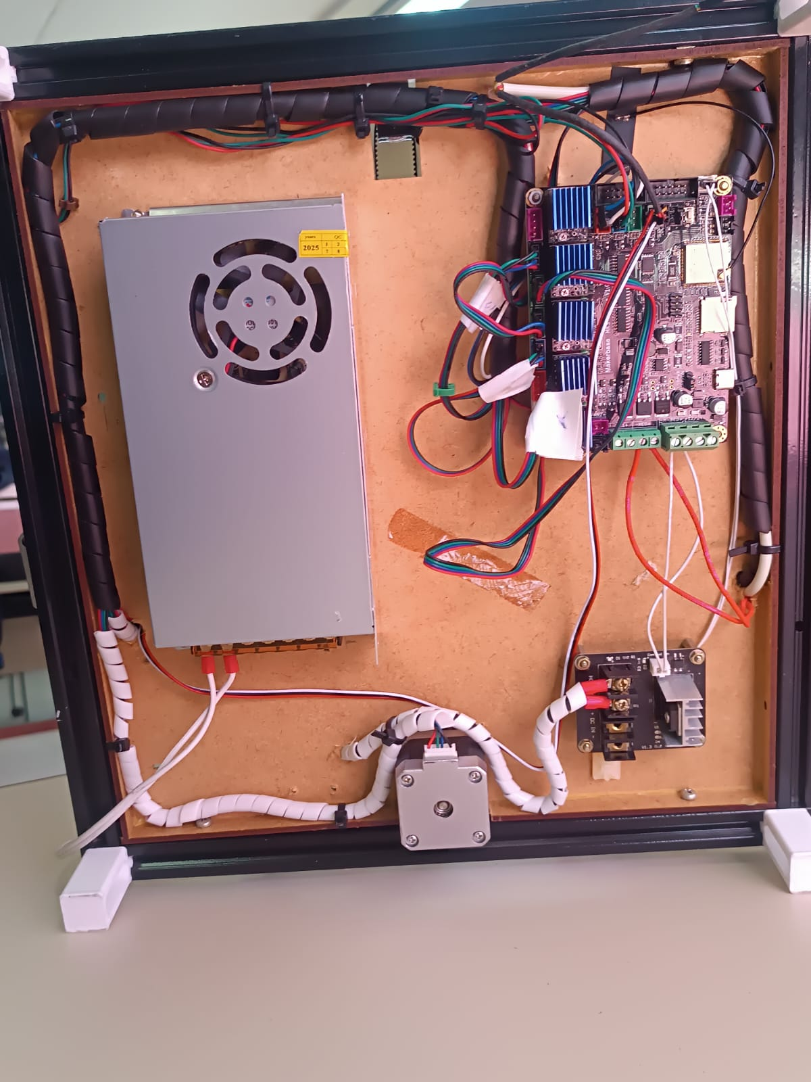

Fonte: Próprios Autores (2025)

A Figura 2 apresenta a disposição dos principais componentes da impressora 3D, evidenciando a organização dos cabos de alimentação e sinal. O roteamento foi realizado de forma a reduzir cruzamentos e comprimentos excessivos, utilizando fitas e canaletas para identificação e fixação. Essa organização contribui para a melhoria estética, facilidade de manutenção e segurança operacional do equipamento.

## Estrutura analítica do projeto ou *Product Backlog*

A Estrutura Analítica do Projeto (EAP) é representada na forma de um fluxograma, conforme mostra a Figura 3.

**Figura 3 – Estrutura Analítica do Projeto**

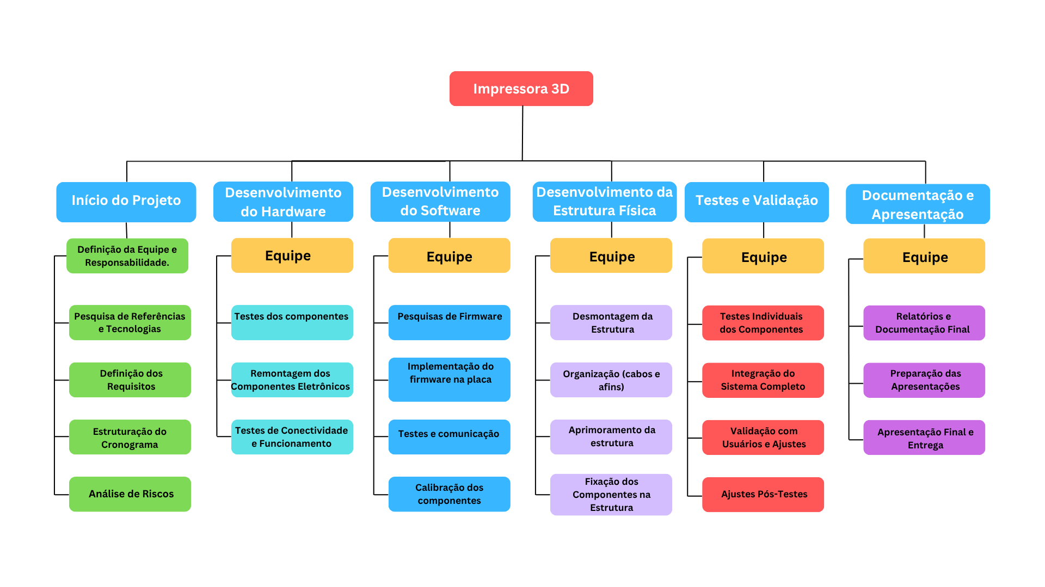

Fonte: Próprios Autores (2025)

**Referências:**

MAKERBASE-MKS. *MKSTinyBee: mainboard for 3D printing, based on ESP32 module* [repositório no GitHub].

Disponível em: *makerbasemks/MKSTinyBee*. Acesso em: 5 set. 2025.

RAZGRIZ, Guilherme. *Como funciona uma impressora 3D: Saiba tudo sobre!* Blog MakerHero, 10 jun. 2020 (última atualização em 11 set. 2024).

Disponível em: *MakerHero Blog*. Acesso em: 5 set. 2025.